Кредитная карта Monobank с кэшбэком: как заказать, тарифы, условия и отзывы.

Здравствуйте, дорогие друзья! Сегодня каждый стоит перед выбором - какому банку отдать предпочтение, как быстро оформить карту, какую выбрать кредитную карту, что лучше виза или мастеркард? Первый вопрос, который стоит задать себе: действительно ли вам нужна кредитная карта?

Если вы, все таки решили, что вам необходима кредитная карта, рассмотрите предложения разных банков. Из огромного выбора банков в Украине, я бы отдала предпочтение Монобанку.

Что такое Моно карта?

Почему именно Монобанк карта? Я вам отвечу. Monobank входит в число банковских продуктов Универсал Банка (UniversalBank). Карту Монобанка можно действительно получить мгновенно не выходя из дома, находясь в любом месте, имея при себе лишь телефон. Теперь встреча с представителем банка не обязательна. Монобанк работает на выгодных условиях для клиента. Банк предлагает большой выбор карт, как говорится, на любой вкус и цвет. Людей  больше всего интересуют кэшбэк, рассрочка и процентные ставки по кредитам.

Монобанк становится всё популярнее среди молодежи. Молодым людям по душе  минималистичный дизайн, подарочные стикеры, удобное мобильное приложение, кэшбэк при покупках — и прочие современные мелочи. Так же их привлекает и сам формат: «банк без банка», где банк помещается в смартфоне и дает тебе невероятное количество возможностей. Например, пополнять счет мобильного, переводить деньги с карты на карту, пополнять саму карту и все это бесплатно и без комиссий.

Кредитная карта Монокарта от Монобанк

Монобанк имеет множество интересных платежных карт. Но в этом обзоре ниже мы подробнее поговорим об одной из самых распространенных - черной карте.

Тарифы и условия по карте

Давайте же я по-подробнее расскажу об условиях “черной” карты от Моно банка:

Карта международной платежной системы - Mastercard/ Visa

Бесплатное оформление и обслуживание

Бесплатная доставка карт курьером : Киев, Днепр, Одесса, Харьков, Львов и Запорожье.

Кэшбэк до 20% на определенные категории покупок

Комиссия за снятие собственных средств 0,5% в любом банкомате по Украине.

Реальная годовая процентная ставка по карте 44,12% годовых

Ежемесячная комиссия по кредиту  3.1%

Ставка по кредиту на льготный период  0.00001%

Штраф за просроченный платеж     От 1 до 30 дней - 50 грн. от 31 до 90 дней - 100 грн. от 91 до 120 (210) дней - рассчитывается по формуле: 100 грн. + 6,2% от суммы общей задолженности, возникшей на первый день соответствующего календарного месяца. При этом действует ставка 0,00001% годовых.

Обязательный ежемесячный платеж  4% от задолженности (не менее 100 грн, но не более остатка задолженности)

Отсутствие комиссий и прозрачные тарифы делают карту монобанка одной из лучших кредиток на украинском рынке.

Плюсы и минусы

У любого продукта есть как положительные стороны так и отрицательные. Давайте же я по подробнее расскажу о том что удалось мне заметить в процессе написания этого обзора.

+

-

1. Лучшие тарифы на рынке Украины

2  Адекватный обменный курс при оплате в  валюте

3. Без комиссии при пополнении

4. Без комиссии при оплате коммуналки

5. Кэшбэк

6. Процент на остаток средств - 7%

7. Удобное приложение.

8. Минималистичный дизайн

1. Нет оплаты смартфоном

2. Объемы операций и остатки у виртуальной карты

Немало украинских банков предлагают достаточно выгодные условия кредитования. Как видите, лучшие тарифы на банковские услуги в Украине получилось предложить клиентам команде Монобанка. Специальный анализ утверждает, что выгоднее всего заказать карту именно у них.

Кэшбэк

Вот мы и добрались до того, что больше всего интересует наших читателей - это кэшбэк. Что же такое кэшбэк простыми словами? Здесь все очень просто - это возврат наличных.Услуга заключается в том, что банк за оплаченные картой покупки и услуги возвращает клиенту определенную сумму. Ежемесячно вам нужно выбрать две категории по которым будет возвращаться до 20% при оплате  моно картой. Это может быть покупка товаров, оплата на АЗС, визит в салон красоты, расчет за такси и многое другое.

    Зачисленные деньги приходят на счет мгновенно после расчета картой в категории. Минимальная сумма , которую можно обналичить от 100 до 500 грн в месяц.

Как заказать Монокарту

Заказать Монокарту может любой гражданин Украины в возрасте от 14 лет. Чтобы оформить карту Монобанк достаточно взять в руки смартфон, при этом не важно какая у вас система: андроид или IOS от Apple. Приложение есть как в Play Market так и в Apple Store.

Спешите присоединиться к регистрации и станьте одним из первых счастливчиков, которые оценят преимущества сверхсовременной карты monobank.

Закажи карту сейчас и получи 50 грн!

В Google Play или Apple скачайте  и установите приложение Monobank. Первым делом приложение предложило оформить карту. Процесс оформления занял у меня 10 минут. Загрузите приложение на смартфон и заполните анкету, честно и правдиво отвечая на вопросы.

Вот список документов для получения карты монобанк:

Паспорт

ИНН

Справки с работы (по желанию)

Дополнительные документы для увеличения кредитного лимита (по желанию)

* Теперь карту монобанк можно также получить с помощью приложения «ДІЯ» + УИК Украины

Как и в любых других украинских банках, для открытия счета вам необходимо предоставить документы: паспорт гражданина Украины, ИНН. Даже в самых инновационных банках вам придется посетить отделение.

С Monobank Universal Bank вам не нужно будет этого делать. Вместо посещения отделения банка, клиенту предлагается сделать фотографии документов. Данный процесс немного кропотливый, так как приложения само фокусируется и делает снимок вашего документа, если он правильно размещен на экране.

Как проходит регистрация?

Для того чтобы пройти регистрацию нужно сделать следующее:

Укажите действующий номер телефона. На него придет смс с кодом подтверждение.

 Вводите цифры из сообщения в приложение.

Делаете снимок паспорта и отправляете его. Банк устанавливает определенные требования к фотографии. Так, нельзя загрузить готовые фото. Нужно сделать снимок через приложение. К слову, аналогичное требование есть везде, где нужна дистанционная регистрация по паспорту. Это позволяет подтвердить, что паспорт у вас на руках, а в фотографию не внесены исправления. Учитывая, что банк выдает, в том числе кредитные карты – требование разумно. Никто не обрадуется, узнав, что на его имя был получен онлайн займ.

Делаете фото с паспортом в руках, листком с датой на момент фотографии и надписью Монобанк. Необходимо делать на основную камеру — фото не должно быть зеркальным.

Отвечаете на некоторые вопросы, и регистрация будет окончена. Помните, что с банком всегда надо быть честным. Если укажите неверные данные, вам заблокируют счет. По сути, они нужны для установления кредитного лимита по карте. Если он вас не интересует, и планируете пользоваться как дебетовой — этот момент можно пропустить.

Далее выбираем, как получить карту Монобанк. Вариантов два:

 Идете в ближайшее отделение банка-партнера или точку выдачи;

Ждете курьера.

Как только Монобанк подтвердит всю вашу информацию, вы смело можете заказать монобанк карту. При этом никаких бумажных бланков и анкет.

Оформить Моно карту можно в любом удобном для вас месте где есть доступ к интернету.

Как пользоваться картой от Монобанка

Универсальность карты подтверждается тем, что ее можно использовать как на территории Украины, так и за ее пределами. Благодаря международной системе оплаты MasterCard, платежи можно проводить бесконтактно.

Способы пополнения

У новых клиентов Монобанка часто возникает вопрос: как пополнить карту, если отделений банка не существует? Ответ очень прост: зайдите в приложение Монобанк, на главной странице выберите пункт «Пополнить свою карту».

Вам будут указаны основные способы пополнения:

С другой карты. Самый простой способ. Если у вас есть карты других банков, то можно быстро выполнить операцию пополнения карты Монобанка. Для этого вам нужно будет ввести данные карты, указать сумму перевода и подтвердить операцию. Учтите, что некоторые банки берут комиссию.

Пополнение наличными. На экране будет указана карта ближайших терминалов или Ibox, которые являются партнерами мобильного банка. На карте можно посмотреть детальный график работы.

По реквизитам в Украине. Этот способ несколько хуже предыдущих, поскольку деньги зачисляются в течение 3 дней. К тому же за такой перевод снимается дополнительная комиссия.

По реквизитам из-за границы. Способ не очень выгодный. Используется чаще всего для людей, которые работают за рубежом. Реквизиты определяются денежной единицей, которая используется для перевода. Размер комиссии определяется банком.

По ссылке. Этот способ предполагает создание ссылки, открыв которую, можно пополнить свою карту. Отправить такую ссылку можно с помощью мессенджеров Telegram, Viber, Facebook Messenger.

Все эти методы расположены в самом приложении и воспользоваться ними вы сможете в любой момент.

Снятие наличных

Вопрос, каким способом можно снять деньги с карты Монобанк без комиссии люди задают довольно часто — обналичивание средств в мобильных банках имеет определенную специфику. Нет собственных отделений, нет банкоматов, как же забрать свои кровные?

В принципе, снять деньги с карточки Монобанк можно в любом банкомате Украины, а вот комиссия в одних случаях будет, в других — нет. Если банк, чьим банкоматом вы решили воспользоваться, не относится к числу партнерских, то придется заплатить ему дополнительный процент. Банкоматы партнеров — Universal Bank и А-банка ее не берут.

Кроме того, все банки, партнерские или нет, устанавливают лимиты на снятие наличности в банкоматах. Они разные, чаще всего — 1000 грн.

Снять деньги Монобанк без комиссии невозможно — сам Моно всегда взимает определенный процент. Придется заплатить 0,5% за получение собственных средств и целых 4%, если речь идет о кредитных. Кредиты Monobank рекомендуется использовать лишь для безналичных расчетов, расплачиваясь в магазинах, на СТО, автозаправках или в интернете.

Как уже отмечалось, в отделениях и банкоматах Universal Bank и А-Банка от суммы ничего не начисляется, но проценты Monobank заплатить придется.

Обналичить средства возможно и через кассу Универсал банка, А-банка и ТАСкомбанка. Снятие денег с карты Монобанк возможно только в отделениях этих трех финансовых учреждений, причем ТАСкомбанк возьмет за проведение операции дополнительный платеж — 0,5%.

Понимая, что такие условия не радуют, банк предлагает положить средства на депозит. Видимо, имеется в виду, что депозитные проценты с лихвой компенсируют неизбежные потери при необходимости рассчитаться наличкой. Но депозит — это немного другая тема, для экстренного снятия денег такой вариант не подойдет.

Отзывы о “черной” карте Монобанка

 Проанализировав отзывы клиентов банка  я поняла, что сделала для себя правильный выбор. Хотя среди них есть и отрицательные отзывы, но как говорится всем не угодишь.

Другие продукты банка

Monobank предлагает своим клиентам большой выбор платежных дебетовых и кредитных карт. Все они отличаются между собой разными условиями и различными выгодными фишками.

Сейчас в mono особой популярностью пользуются следующие карты:

Черная карта — самая востребованная карта, которая пригодится практически каждый день: перевод денег, пополнение мобильного, оплата коммунальных услуг — все  трансакции абсолютно бесплатно;

Белая карта — подойдет в том случае, если вам нужен банковский пластик чаще всего для зачисления денежных средств. Карта выпускается бесплатно. Она дебетовая, то есть у нее отсутствует кредитная линия;

Детская карта — платежный пластик для пользователей от 6 до 16 лет. Данный продукт не является полностью автономным, у карты есть опция родительского контроля. Кроме того, у держателя карты мобильное приложение отличается особым дизайном;

Карта Платинум — выпускается на базе Mastercard и VISA, что предполагает получение большого количества привилегий и отсутствие всяческих ограничений. Быть держателем такой карты — это отличная возможность сэкономить на расходах в путешествиях;

Железная карта — также выпускается на популярных системах Mastercard и VISA, гарантирует ее держателю эксклюзивный статус и высокий уровень наполнения и заботы.

Именная карта — дает пользователям возможность увеличить доступную сумму кредитного лимита и пользоваться деньгами без дополнительной комиссии в течении 62 дней льготного периода. При использовании карты не взимается плата за обслуживание,для открытия кредитного лимита не требуется посещать банковское отделение.

Виртуальная карта — предназначена, прежде всего , для безопасных, быстрых платежей в сети Интернет. Единственное отличие такой карты от обычного пластика — она существует только в электронном виде. Поскольку карта виртуальная, она бывает только цифровой, но если привязать ее к электронному кошельку, ею можно оплачивать покупки в обычных магазинах. А вот снять наличные с такой карты не получится.

Если первые три карты из списка получить в Монобанке достаточно просто, то карты “Платинум ” и “Железная” выдаются только избранным клиентам.

Заключение

И так, подведем итог. Монобанк достаточно популярный и удобный. Оформить карту просто и быстро.  Клиенты банка получают выгодные тарифы, могут оплачивать счета,  оформлять рассрочку, пользоваться кэшбэком.  Пользователи могут пользоваться кредитом или открыть депозит. У банка хорошая техподдержка и море возможностей.

Как видите, у моно карты достаточно большие перспективы в будущем. Все больше людей отдают предпочтение Монобанк карте, да и самому банку.

Я подробно рассказала вам о Монобанк картах, да и о самом банке. Думаю, проблем с выбором у вас не будет. Всем желаю хорошего кэшбэка и отличного настроения. До скорых встреч!

Кредитная карта Monobank с кэшбэком: как заказать, тарифы, условия и отзывы.

Здравствуйте, дорогие друзья! Сегодня каждый стоит перед выбором - какому банку отдать предпочтение, как быстро оформить карту, какую выбрать кредитную карту, что лучше виза или мастеркард? Первый вопрос, который стоит задать себе: действительно ли вам нужна кредитная карта?

Если вы, все таки решили, что вам необходима кредитная карта, рассмотрите предложения разных банков. Из огромного выбора банков в Украине, я бы отдала предпочтение Монобанку.

Что такое Моно карта?

Почему именно Монобанк карта? Я вам отвечу. Monobank входит в число банковских продуктов Универсал Банка (UniversalBank). Карту Монобанка можно действительно получить мгновенно не выходя из дома, находясь в любом месте, имея при себе лишь телефон. Теперь встреча с представителем банка не обязательна. Монобанк работает на выгодных условиях для клиента. Банк предлагает большой выбор карт, как говорится, на любой вкус и цвет. Людей  больше всего интересуют кэшбэк, рассрочка и процентные ставки по кредитам.

Монобанк становится всё популярнее среди молодежи. Молодым людям по душе  минималистичный дизайн, подарочные стикеры, удобное мобильное приложение, кэшбэк при покупках — и прочие современные мелочи. Так же их привлекает и сам формат: «банк без банка», где банк помещается в смартфоне и дает тебе невероятное количество возможностей. Например, пополнять счет мобильного, переводить деньги с карты на карту, пополнять саму карту и все это бесплатно и без комиссий.

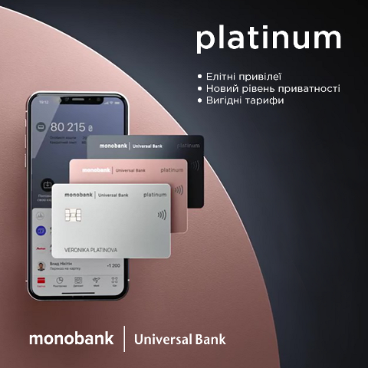

Кредитная карта Монокарта от Монобанк

Монобанк имеет множество интересных платежных карт. Но в этом обзоре ниже мы подробнее поговорим об одной из самых распространенных - черной карте.

**Тарифы и условия по карте**

Давайте же я по-подробнее расскажу об условиях “черной” карты от Моно банка:

* Карта международной платежной системы - Mastercard/ Visa
* Бесплатное оформление и обслуживание
* Бесплатная доставка карт курьером : Киев, Днепр, Одесса, Харьков, Львов и Запорожье.
* Кэшбэк до 20% на определенные категории покупок
* Комиссия за снятие собственных средств 0,5% в любом банкомате по Украине.
* Реальная годовая процентная ставка по карте 44,12% годовых
* Ежемесячная комиссия по кредиту  3.1%
* Ставка по кредиту на льготный период  0.00001%
* Штраф за просроченный платеж     От 1 до 30 дней - 50 грн. от 31 до 90 дней - 100 грн. от 91 до 120 (210) дней - рассчитывается по формуле: 100 грн. + 6,2% от суммы общей задолженности, возникшей на первый день соответствующего календарного месяца. При этом действует ставка 0,00001% годовых.
* Обязательный ежемесячный платеж  4% от задолженности (не менее 100 грн, но не более остатка задолженности)
* Отсутствие комиссий и прозрачные тарифы делают карту монобанка одной из лучших кредиток на украинском рынке.

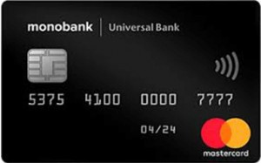

**Плюсы и минусы**

У любого продукта есть как положительные стороны так и отрицательные. Давайте же я по подробнее расскажу о том что удалось мне заметить в процессе написания этого обзора.

|  |  |
| --- | --- |
| + | - |
| 1. Лучшие тарифы на рынке Украины  2  Адекватный обменный курс при оплате в  валюте  3. Без комиссии при пополнении  4. Без комиссии при оплате коммуналки  5. Кэшбэк  6. Процент на остаток средств - 7%  7. Удобное приложение.  8. Минималистичный дизайн | 1. Нет оплаты смартфоном  2. Объемы операций и остатки у виртуальной карты |

Немало украинских банков предлагают достаточно выгодные условия кредитования. Как видите, лучшие тарифы на банковские услуги в Украине получилось предложить клиентам команде Монобанка. Специальный анализ утверждает, что выгоднее всего заказать карту именно у них.

**Кэшбэк**

Вот мы и добрались до того, что больше всего интересует наших читателей - это [кэшбэк](https://iprodvinem.com/zarabotok/cashback/keshbek-chto-eto-takoe.html). Что же такое кэшбэк простыми словами? Здесь все очень просто - это возврат наличных.Услуга заключается в том, что банк за оплаченные картой покупки и услуги возвращает клиенту определенную сумму. Ежемесячно вам нужно выбрать две категории по которым будет возвращаться до 20% при оплате  моно картой. Это может быть покупка товаров, оплата на АЗС, визит в салон красоты, расчет за такси и многое другое.

    Зачисленные деньги приходят на счет мгновенно после расчета картой в категории. Минимальная сумма , которую можно обналичить от 100 до 500 грн в месяц.

**Как заказать Монокарту**

Заказать Монокарту может любой гражданин Украины в возрасте от 14 лет. Чтобы оформить карту Монобанк достаточно взять в руки смартфон, при этом не важно какая у вас система: андроид или IOS от Apple. Приложение есть как в Play Market так и в Apple Store.

Спешите присоединиться крегистрации и станьте одним из первых счастливчиков, которые оценят преимущества сверхсовременной карты monobank.

Закажи карту сейчас и получи 50 грн!

В Google Play или Apple скачайте  и установите приложение Monobank. Первым делом приложение предложило оформить карту. Процесс оформления занял у меня 10 минут. Загрузите приложение на смартфон и заполните анкету, честно и правдиво отвечая на вопросы.

Вот список документов для получения карты монобанк:

* Паспорт
* ИНН
* Справки с работы (по желанию)
* Дополнительные документы для увеличения кредитного лимита (по желанию)

* Теперь карту монобанк можно также получить с помощью приложения «ДІЯ» + УИК Украины

Как и в любых других украинских банках, для открытия счета вам необходимо предоставить документы: паспорт гражданина Украины, ИНН. Даже в самых инновационных банках вам придется посетить отделение.

С Monobank Universal Bank вам не нужно будет этого делать. Вместо посещения отделения банка, клиенту предлагается сделать фотографии документов. Данный процесс немного кропотливый, так как приложения само фокусируется и делает снимок вашего документа, если он правильно размещен на экране.

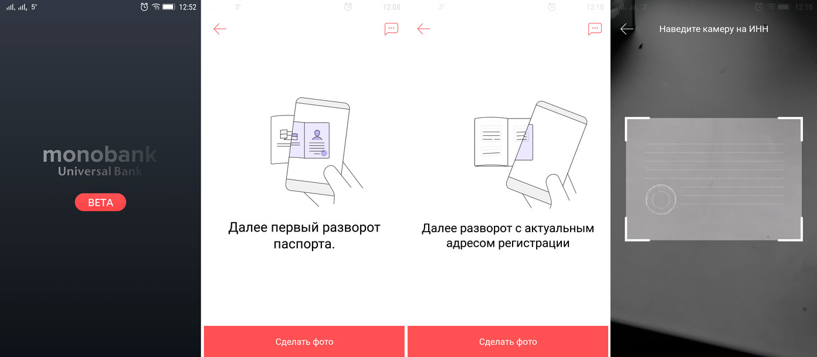

**Как проходит регистрация?**

Для того чтобы пройти регистрацию нужно сделать следующее:

* Укажите действующий номер телефона. На него придет смс с кодом подтверждение.
* Вводите цифры из сообщения в приложение.
* Делаете снимок паспорта и отправляете его. Банк устанавливает определенные требования к фотографии. Так, нельзя загрузить готовые фото. Нужно сделать снимок через приложение. К слову, аналогичное требование есть везде, где нужна дистанционная регистрация по паспорту. Это позволяет подтвердить, что паспорт у вас на руках, а в фотографию не внесены исправления. Учитывая, что банк выдает, в том числе кредитные карты – требование разумно. Никто не обрадуется, узнав, что на его имя был получен онлайн займ.
* Делаете фото с паспортом в руках, листком с датой на момент фотографии и надписью Монобанк. Необходимо делать на основную камеру — фото не должно быть зеркальным.
* Отвечаете на некоторые вопросы, и регистрация будет окончена. Помните, что с банком всегда надо быть честным. Если укажите неверные данные, вам заблокируют счет. По сути, они нужны для установления кредитного лимита по карте. Если он вас не интересует, и планируете пользоваться как дебетовой — этот момент можно пропустить.
* Далее выбираем, как получить карту Монобанк. Вариантов два:
* Идете в ближайшее отделение банка-партнера или точку выдачи;
* Ждете курьера.

Как только Монобанк подтвердит всю вашу информацию, вы смело можете заказать монобанк карту. При этом никаких бумажных бланков и анкет.

Оформить Моно карту можно в любом удобном для вас месте где есть доступ к интернету.

Как пользоваться картой от Монобанка

Универсальность карты подтверждается тем, что ее можно использовать как на территории Украины, так и за ее пределами. Благодаря международной системе оплаты MasterCard, платежи можно проводить бесконтактно.

**Способы пополнения**

У новых клиентов Монобанка часто возникает вопрос: как пополнить карту, если отделений банка не существует? Ответ очень прост: зайдите в приложение Монобанк, на главной странице выберите пункт «Пополнить свою карту».

Вам будут указаны основные способы пополнения:

* **С другой карты.** Самый простой способ. Если у вас есть карты других банков, то можно быстро выполнить операцию пополнения карты Монобанка. Для этого вам нужно будет ввести данные карты, указать сумму перевода и подтвердить операцию. Учтите, что некоторые банки берут комиссию.
* **Пополнение наличными.** На экране будет указана карта ближайших терминалов или Ibox, которые являются партнерами мобильного банка. На карте можно посмотреть детальный график работы.
* **По реквизитам в Украине.** Этот способ несколько хуже предыдущих, поскольку деньги зачисляются в течение 3 дней. К тому же за такой перевод снимается дополнительная комиссия.
* **По реквизитам из-за границы.** Способ не очень выгодный. Используется чаще всего для людей, которые работают за рубежом. Реквизиты определяются денежной единицей, которая используется для перевода. Размер комиссии определяется банком.
* **По ссылке.** Этот способ предполагает создание ссылки, открыв которую, можно пополнить свою карту. Отправить такую ссылку можно с помощью мессенджеров Telegram, Viber, Facebook Messenger.

Все эти методы расположены в самом приложении и воспользоваться ними вы сможете в любой момент.

**Снятие наличных**

Вопрос, каким способом можно снять деньги с карты Монобанк без комиссии люди задают довольно часто — обналичивание средств в мобильных банках имеет определенную специфику. Нет собственных отделений, нет банкоматов, как же забрать свои кровные?

В принципе, снять деньги с карточки Монобанк можно в любом банкомате Украины, а вот комиссия в одних случаях будет, в других — нет. Если банк, чьим банкоматом вы решили воспользоваться, не относится к числу партнерских, то придется заплатить ему дополнительный процент. Банкоматы партнеров — Universal Bank и А-банка ее не берут.

Кроме того, все банки, партнерские или нет, устанавливают лимиты на снятие наличности в банкоматах. Они разные, чаще всего — 1000 грн.

Снять деньги Монобанк без комиссии невозможно — сам Моно всегда взимает определенный процент. Придется заплатить 0,5% за получение собственных средств и целых 4%, если речь идет о кредитных. Кредиты Monobank рекомендуется использовать лишь для безналичных расчетов, расплачиваясь в магазинах, на СТО, автозаправках или в интернете.

* Как уже отмечалось, в отделениях и банкоматах Universal Bank и А-Банка от суммы ничего не начисляется, но проценты Monobank заплатить придется.
* Обналичить средства возможно и через кассу Универсал банка, А-банка и ТАСкомбанка. Снятие денег с карты Монобанк возможно только в отделениях этих трех финансовых учреждений, причем ТАСкомбанк возьмет за проведение операции дополнительный платеж — 0,5%.

Понимая, что такие условия не радуют, банк предлагает положить средства на депозит. Видимо, имеется в виду, что депозитные проценты с лихвой компенсируют неизбежные потери при необходимости рассчитаться наличкой. Но депозит — это немного другая тема, для экстренного снятия денег такой вариант не подойдет.

Отзывы о “черной” карте Монобанка

 Проанализировав отзывы клиентов банка  я поняла, что сделала для себя правильный выбор. Хотя среди них есть и отрицательные отзывы, но как говорится всем не угодишь.

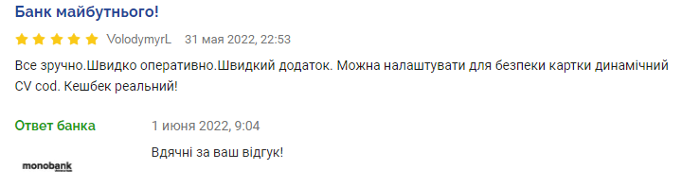

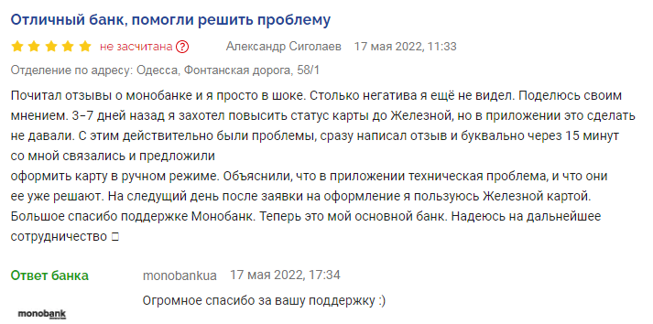

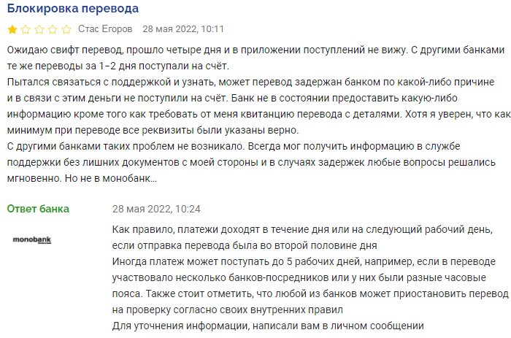

**Другие продукты банка**

Monobank предлагает своим клиентам большой выбор платежных дебетовых и кредитных карт. Все они отличаются между собой разными условиями и различными выгодными фишками.

Сейчас в mono особой популярностью пользуются следующие карты:

* Черная карта — самая востребованная карта, которая пригодится практически каждый день: перевод денег, пополнение мобильного, оплата коммунальных услуг — все  трансакции абсолютно бесплатно;
* Белая карта — подойдет в том случае, если вам нужен банковский пластик чаще всего для зачисления денежных средств. Карта выпускается бесплатно. Она дебетовая, то есть у нее отсутствует кредитная линия;
* Детская карта — платежный пластик для пользователей от 6 до 16 лет. Данный продукт не является полностью автономным, у карты есть опция родительского контроля. Кроме того, у держателя карты мобильное приложение отличается особым дизайном;
* Карта Платинум — выпускается на базе Mastercard и VISA, что предполагает получение большого количества привилегий и отсутствие всяческих ограничений. Быть держателем такой карты — это отличная возможность сэкономить на расходах в путешествиях;
* Железная карта — также выпускается на популярных системах Mastercard и VISA, гарантирует ее держателю эксклюзивный статус и высокий уровень наполнения и заботы.
* Именная карта — дает пользователям возможность увеличить доступную сумму кредитного лимита и пользоваться деньгами без дополнительной комиссии в течении 62 дней льготного периода. При использовании карты не взимается плата за обслуживание,для открытия кредитного лимита не требуется посещать банковское отделение.
* Виртуальная карта — предназначена, прежде всего , для безопасных, быстрых платежей в сети Интернет. Единственное отличие такой карты от обычного пластика — она существует только в электронном виде. Поскольку карта виртуальная, она бывает только цифровой, но если привязать ее к электронному кошельку, ею можно оплачивать покупки в обычных магазинах. А вот снять наличные с такой карты не получится.

Если первые три карты из списка получить в Монобанке достаточно просто, то карты “Платинум ” и “Железная” выдаются только избранным клиентам.

Заключение

И так, подведем итог. Монобанк достаточно популярный и удобный. Оформить карту просто и быстро.  Клиенты банка получают выгодные тарифы, могут оплачивать счета,  оформлять рассрочку, пользоваться кэшбэком.  Пользователи могут пользоваться кредитом или открыть депозит. У банка хорошая техподдержка и море возможностей.

Как видите, у моно карты достаточно большие перспективы в будущем. Все больше людей отдают предпочтение Монобанк карте, да и самому банку.

Я подробно рассказала вам о Монобанк картах, да и о самом банке. Думаю, проблем с выбором у вас не будет. Всем желаю хорошего кэшбэка и отличного настроения. До скорых встреч!

